第七届长治技能大赛技术文件
电气装置
（单人赛项）



第七届长治技能大赛组委会
2025年8月

目 录
1.竞赛技术文件制定标准 2
2.竞赛命题原则 2
3.竞赛组织形式 2
4.竞赛内容及要求 2
附件1——测试报告 14
附件2——样题 15
附件3——赛场器件及耗材清单 20

一、竞赛技术文件制定标准
电气装置项目技术文件主要参考《世界技能大赛电气装置项目技术说明》，结合《电气设备安装工国家职业标准》、世界技能大赛电气装置项目发展趋势、企业生产实际和长治市各院校教育教学的实际情况制定。

二、竞赛命题原则
依据世界技能大赛技术要求，注重基本技能和技术规范，体现现代技术，结合工作实际，考核职业综合能力，并对技能人才的培养起到示范指导作用。

三、竞赛组织形式
本竞赛考核方式为职业技能实践操作,不单独进行理论考核。竞赛采用单人操作形式，要求参赛选手在规定的时间内独立完成竞赛工作任务。

四、竞赛内容及要求
（一）电气装置项目技术要求
1.1竞赛能力要求
本竞赛项目主要考核选手将安装电工的专业知识应用到生产实践的能力、职业技能规范及精益求精的工匠精神等内容。要求选手具有安装电工的操作技能。能够按照国家相关电气施工标准，根据施工图纸在模拟工作间内完成管路布局安装，电气线路的设计、安装、检查与调试及电气设备的故障检查与维护。
1.2竞赛内容及要求
竞赛内容包括电气线路与器件安装、调试等内容。参赛选手应具备完成技能操作任务需掌握的专业知识，主要包括：电工与电子技术；机电元（器）件应用技术；电气工程识图（原理图、布局图、接线图和示意图的识读）；常用电工工具和仪器仪表使用方法；国家相关电气施工标准；故障检测方法等。
1.2.1 商业、住宅及工业现场不同线路系统的安装。
（1）物体表面直接安装电缆。
在物体表面稳固地安装电缆，电缆有均匀的弯曲半径且不变形、电缆接入线槽及设备箱、盒时使用正确的终端配件等。
（2）在线槽、导管内安装绝缘导线或绝缘电缆。
（3）安装PVC线槽。
准确测量并制作指定长度和角度的线槽；正确装配多段线槽，连接处不变形，且尺寸误差、间隙控制在允许范围内；装配不同的终端配件（如在线槽上安装端盖）；在物体表面上正确安装不同型号的线槽。
（4）安装PVC导管与PVC柔性导管。
在物体表面稳固地安装导管；弯管半径均匀，且不小于4R，导管接入箱、板、槽时不变形，正确使用终端配件。
（5）根据所给的施工说明（如布局图等），装配电源箱，该电源箱包含主开关、漏电保护器、小型断路器、控制设备（时间继电器等）、熔断器等。
（6）根据电路图，完成电源箱制作及内部端子接线，接线时要求使用接线端子且导线不露铜，且安全牢固。
（7）安装金属管。
金属线管表面无施工痕迹残留，两端必须光滑无毛刺。
1.2.2 完成商业、住宅和工业中使用的不同控制装置和插座的安装。
（1）安装插座（如单相、三相等）、开关、照明灯具、电源箱等。
（2）根据提供的说明，安装和连接其它电器设备。
1.2.3 选择合适的工具并正确使用。
1.2.4 能阅读并修正施工图纸和文件，如布局图、电路图、书面说明等。
1.2.5 以安全和专业的方式，规划、安装、检查和调试电气装置。
（1）根据提供的图纸和文件，规划施工操作。
（2）根据提供的图纸和文件，安装设备和线路。
（3）在通电之前，检查电气安装情况，以保证人身及电气安全。检查内容包括：绝缘电阻检查、接地连续性检查、极性检查、目测检查等，检查完毕填写测试报告。
（4）通电后功能和运行检查。
根据提供的说明，检查所安装设备的所有功能，以确保新装置的正确运行。
1.3 主要参考资料
（1） 《简明电气设备工程安装手册》 ，中国环境科学出版社 2006 年第 1 版；
（2） 《低压电气装置的设计安装与校验》 ，中国电力出版社 2007 年第 1 版；
（3） 《电气设备安装工(国家职业资格培训教材)》 ，机械工业出 版社 2007 年第 1 版；
（4） 《GB50254—50257 电气装置安装工程施工及验收规范》 ，中国建筑工业出版社 2006 年第 1 版。
（二）比赛说明及样题
本项目操作比赛主要内容为：住宅或商业及工业现场装置电气安装与调试。
2.1比赛说明
2.1.1比赛内容——住宅或商业及工业现场装置电气安装与调试。
（1）比赛用时参考世赛，包括设备安装和调试。
（2）竞赛耗材全部由承办单位提供。
（3）该模块主要包含照明电路安装、电源输出电路安装、插座安装、固定电器电路、信号/控制/供电线路的设计与安装。
（4）该模块必须包含用户单元和保护设备的安装。
（5）实施检查、测试和调试工作，并将结果记录下来。
（6）该模块中必须人工弯曲材料，线管弯曲时可借助其他手工工具。
2.1.2 测试模块一般说明。
（1）测试项目必须执行我国现行相关国家标准要求。
（2）测试说明：
绝缘电阻——使用绝缘电阻测试仪，在直流500V下检测，任何载流导体与其他导体或大地之间的最小绝缘电阻不能小于1MΩ。
接地连续性电阻——引入的主接地端子和需要接地的任意一点间的最大电阻不能高于0.5Ω。
（3）插座极性必须遵照国家标准。
（4）选手在完成比赛安装任务后，还必须完成以下工作，才能进行通电调试：
1）所有强制性的测试都已经完成，必须达到以上“测试说明”要求，且正确提交测试报告。（测试报告参见附件1）
2）所有设备（如开关、插座、线槽等）的盖子都已安装，且完好无损。
3）无暴露的或未完成接线的导线或电缆。
（5）选手通电后如需更改线路，必须断电后方可操作，并于送电前，再次填写测试报告，达到“测试说明”要求，方可送电。
2.2比赛样题。
比赛样题参见附件2
2.3评分细则。
2.3.1总分及配分。
本项目操作技能评分采用主观+客观的评分方法，总分为100分，各部分的配分情况见表1。
表1 各部分的配分表
部分 | 标准 | 配分
部分 | 标准 | 主观 | 客观 | 总计
A安全 | 安全 | 0 | 10 | 10
B功能与调试 | 功能与调试 | 0 | 25 | 25
C线路设计 | 线路设计 | 0 | 10 | 10
D尺寸与水平 | 尺寸与水平 | 0 | 20 | 20
E设备与线路安装 | 设备与线路安装 | 5 | 15 | 20
F布线与终端 | 布线与终端 | 5 | 10 | 15
合 计 |  | 10 | 90 | 100
2.3.2测试、评判标准。
测试项目评估将基于下列标准：
A．工作中的人身安全和完成所有模块安装的电气安全。
B．每个模块的测试、报告均按照各个模块的说明进行评分；功能部分评分时根据功能要求是否实现来进行评分。
C．线路设计依据于线路所实现的功能、电线电缆的选型、器件的选型、参数设置等方面进行评分（选手设计的电路图不作评分），兼顾安全性和经济节约。
D.（1）所有尺寸必须有明确的参考线（基准/中心线）。
（2）电缆和导管的尺寸测量以电缆/管道的中心为基点。
（3）线槽和设备尺寸测量以线槽/设备的中心或边缘为基点，允许误差标准见表2。
E.（1）对比图纸和实际安装，对尺寸和水平度/垂直度进行评分。
1）水平度：水平于被检查装置放置，见表2。
2）垂直度：垂直于被检查装置放置，见表2。
表2 允许误差标准
项目 | 公差要求
水平/垂直 | 水平尺上的气泡在水平刻度线之间
尺寸 | ±2mm
（2）设备安装的检查将根据：
1）材料和线路稳固、符合安全规定。
2）PVC和PVC柔性软管、金属管制作、安装符合规定。
3）材料、线缆、导管等无损坏。
4）根据图纸正确使用材料和安装线路。
5）材料安装和线路装配符合厂家说明。
F．线路和端子可以着重于：
（1）从90度的位置观察连接处，无铜可见（不露铜）。
（2）在端子内部无塑料绝缘。
（3）正确制作端子（端子无松动、良好的电气和机械连接）。
2.3.3评分表制定原则。
（1）评分点分布要均衡，以得分计算总分（不要以扣分计算）。
（2）得分项要细化，每项得分要精确，每小项配不宜过高（以不超过1—2分为宜）。
（3）不应出现因某项配分过大直接影响总成绩或比赛结果，最好不设否定项。
（三）选拔赛命题方式
按照世界技能大赛电气装置项目技术文件和《维修电工》国家职业标准，注重基本技能和专业化操作，规范操作，体现现代技术，结合岗位实际，考核职业综合能力。竞赛命题采用专家命题方式命题,正式比赛试题会在样题基础上进行30%左右的改动。
（四）选拔赛的基础设施
4.1竞赛平台设备
选拔赛参考世赛中国选拔赛技术平台电气装置实训系统，该工作间平台采用金属框架结构，安装工作面为木质板材。（正面尺寸长×高约1.6m×2.4m，侧面尺寸宽×高约1.2m×2.4m）。外形尺寸：呈梯形结构，外层由网孔板搭建。竞赛操作平台样例见图1。
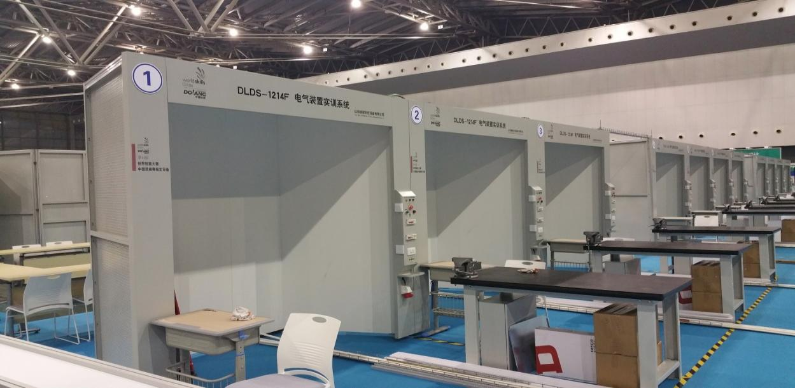
图1 竞赛操作平台样例（此图仅供参考）
4.4量具与工具
4.4.1选拔赛不列出量具与工具清单。选手可以根据公布的技能要点自带所需全部量具与工具。
4.4.2选手可以携带电动工具（电动切割机、角磨机及220V用电设备除外）。
4.5赛场应准备的设备
赛场除了电气安装工作间以外还应准备的相关设备，参见表3。
表3 赛场提供主要设备
名称 | 参考图示 | 技术要求
工作台 | 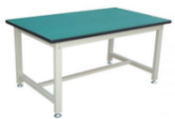 | 1．不小于1200×800mm。  2．每个工位配1张。
台虎钳 | 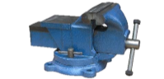  （图片仅供参考） | 1．钳口宽度80-120mm。  2．行程不小于100mm。  3．每个工作台配1台。
人字梯 | 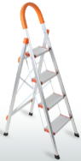 | 1．高度不小于1.2m。  2．每个工位配1个。  3．两梯支架之间带支撑杆。
清洁工具 | 扫帚，垃圾桶，簸箕等 | 每工位1套。
4.6赛场应准备的器件及耗材
器件及耗材清单详见附件3。
（五）竞赛安全
竞赛的安全目标——事故为零。
5.1选手防护装备
参赛选手必须按照规定穿戴防护装备，参见表4。
表4 主要防护装备
防护项目 | 图示 | 说明
眼睛的防护 |  | 1.防溅入。  2.带近视镜也必须佩戴。
足部的防护 |  | 绝缘、防滑、防砸、防穿刺。
工作服 |  | 1、必须是长裤。  2、防护服必须紧身不松垮，达到三紧要求。
工作手套 |  | 不允许露出手指
安全帽 | 
防护耳罩 | 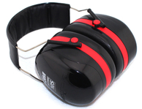 | 超过85分贝时必须佩戴听力保护用具。
电工绝缘手套 |  | 执行通电操作时，需要带绝缘手套。
5.2选手禁止携带易燃易爆物品
限制携带的易燃易爆物品如表5。
表5 限制携带的易燃易爆物品
有害物品 | 图示 | 说明
清洁剂、防锈剂 | 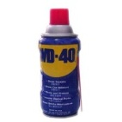 | 选手根据要求自带
酒精 |  |   禁止携带
汽油 | 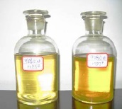 | 禁止携带
有毒有害物 | 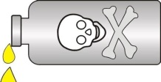 | 禁止携带

5.3 赛场必须留有安全通道。
必须配备灭火设备。赛场应具备良好的通风、照明和操作空间的条件。做好竞赛安全、健康和公共卫生及突发事件预防与应急处理等工作。
5.4 赛场必须配备医护人员和必须的药品。
5.4.1竞赛组委会需消除赛场中存在的安全隐患，做好各种可能出现的突发事件预案。
5.4.2竞赛过程中，赛场内的工作人员有责任对选手的操作安全进行监护，发现问题及时制止，避免发生人身或设备安全事故。
5.4.3竞赛过程中，设备组和技术支持人员有责任对选手使用的设备安全进行监护，发现问题及时制止，避免发生设备损坏。
5.4.4详细安全条例参考2017年第44届世界技能大赛健康与安全条例的相关内容。
（六）成绩评判
6.1裁判组成员
6.1.1本项目裁判长和场地主裁判由大赛组委会统一聘任。
6.1.2裁判在执裁前需要进行培训，本项目的裁判必须严格按照执裁流程和裁判岗位内容完成执裁工作，包括相关竞赛技术性文件学习。在执裁过程中需要全程参加整个执裁和评分过程，包括赛前的准备工作，场地、设备准备与检验，选手进场的抽签，执裁过程中的监督与问题处理，评分，竞赛成绩的汇总、审核等。
6.2评判流程
6.2.1执场裁判根据裁判细则与评分标准评判任务是否完成并填写记录表；
6.2.2执场裁判和选手在记录表签字确认；
6.2.3记录表交由裁判长审核签字；
6.2.4裁判长签字后记录表由记分员输入电脑并签字确认。
6.3裁判员在评判工作中的任务
6.3.1参加赛前培训和网上论坛，了解掌握比赛各项技术规则、要求；
6.3.2服从裁判组技术工作安排，认真做好本职工作。
6.4裁判员在评判中的纪律和要求
6.4.1严格执裁，公平公正，不徇私舞弊；
6.4.2认真参与各项技术工作，对有争议的问题，应提出客观、公正、合理的意见建议；
6.4.3坚守岗位，不迟到、早退，严格遵守执裁时间安排，保证执裁工作正常进行；
6.4.5执场裁判采取回避原则，不得执裁本地区参赛队。
（七）绿色环保
1.选拔赛任何工作都不应该破坏赛场周边环境。
2.提倡绿色制造的理念。所有可循环利用的材料都应分类处理和收集。

附件1——测试报告样式

模块名称 | 住宅或商业及工业现场装置电气安装与调试 |  | 工位号
项目 | 第一次 | 第二次 | 第三次
绝缘电阻
接地连续电阻
设备外观 | 完好□ 不完好□ | 完好□ 不完好□ | 完好□ 不完好□

第一次尝试 | 时间 | 裁判1（签名） | 裁判2（签名） | 选手签名

第二次尝试 | 时间 | 裁判1（签名） | 裁判2（签名） | 选手签名

第三次尝试 | 时间 | 裁判1（签名） | 裁判2（签名） | 选手签名

附件2——样题

一、工作任务：
某工作间电气安装施工布局图，请在规定的时间内按要求完成下列工作任务：
1、在模拟工作间内按照施工图，采用PVC线槽、PVC线管、电缆等完成线路敷设。
2、根据任务书要求，完成照明配电箱、照明线路、插座线路等的设计与安装、测试，并完成调试；
3、根据国家标准及设备容量，正确选用断路器型号，正确选用导线规格及颜色，正确选用电缆规格及线芯颜色。

二、竞赛时间：
本模块竞赛时间为3.5小时。

三、注意事项：
1、在完成工作任务的过程中，严格遵守电气施工的安全操作规程。
2、电气施工过程中，照明线路参照《建筑电气工程施工质量验收规范 （GB50303-2002）》安装，低压电器参照《电气装置安装工程低压电器施工及验收规范（GB50254-96）》安装。
3、不得擅自更改施工图纸中的安装尺寸和技术要求，如果现场设备无法满足安装尺寸时，须经裁判长同意后方可修改。
4、确保所有线槽盖板、器件盒、配件全部安装完成并盖好，按要求进行测试并填写测试报告，经裁判同意后，方可进行通电调试，否则不能通电调试。若需要修改线路，修改完成后，必须再次测试并填写测试报告，然后才能再次通电。

四、一般说明：
请根据客户提供的布局图完成施工，并按照客户提出的要求完成线路设计，实现客户提出的要求。
- 供电电源：L+N+PE-220V（由PS提供）
- PS工业插座使用L1、N、PE进行连接；
- 一般说明
- 所有金属部件接地；
- 所有外部设备必须在DIN导轨上使用端子连接到A1箱。
- 选手按图纸要求和国家标准选择正确的导线颜色和截面（mm²）。插座选用2.5mm²
- 请正确选用断路器规格。
导线颜色使用要求：零线—蓝色；地线—黄绿色；L1—黄色，L2—绿色，L3—红色；控制线路—黑色
A1箱照明线路设计要求
一、工作任务：
线路供电电源：1L+N+PE--220V（由A1箱中F0控制）
二、照明控制要求：
1、用电设备：P1为10A电源插座，L1-L3为功率25W的白炽灯。
2、面板开关正向安装且一致；按下面板按键下半部分，灯或插座得电，否则视为功能错误。
3、控制器、执行器对照表如表一所示：
表1 控制器、执行器对照表
照明总控制 | F0断路器
线路控制 | F1断路器 | F2断路器 |  | F3断路器
线路控制 | L1 | L2 | P1 | L3
S1左键 | √
S1右键 |  |  |  | √
S2键 |  |  |  | √
S3左键 |  |  |  | √
S3右键 |  | √ | √
4、照明功能详见如表二所示：
表2 照明部分功能表
功能序号 | 功能描述
功能1 | F0、F1合闸，S1左键控制照明灯L1亮灭；
功能2 | F0、F2合闸，S3右键控制照明灯L2和插座P1通断，按下S3右键L2灯亮，插座P1通电；断开S3右键L2灯立即熄灭，延时10S后，插座P1断电；
功能3 | F0、F3合闸，S1右键、S2、S3 左键控制照明灯L3，按下S1右键或S2键或S3左键，L3灯亮，断开S1右键或S2键或S3左键L3灯熄灭。

【样题配图1：安装图】
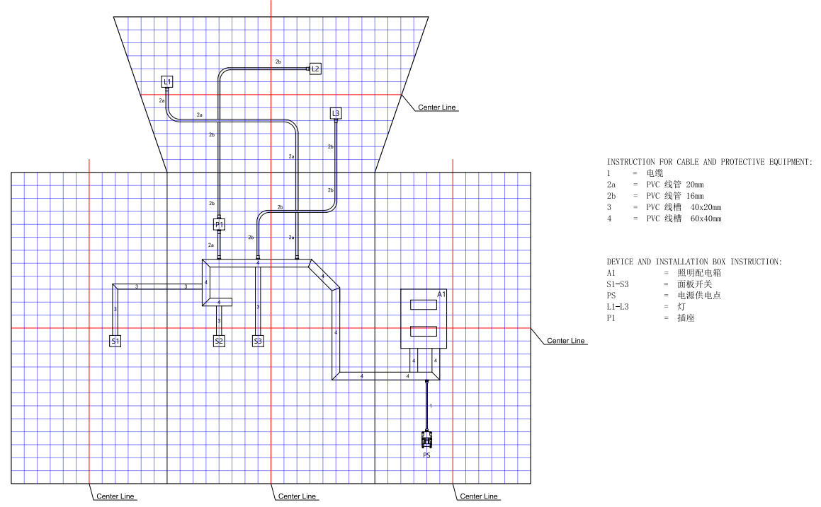

【样题配图2：照明箱布局图】
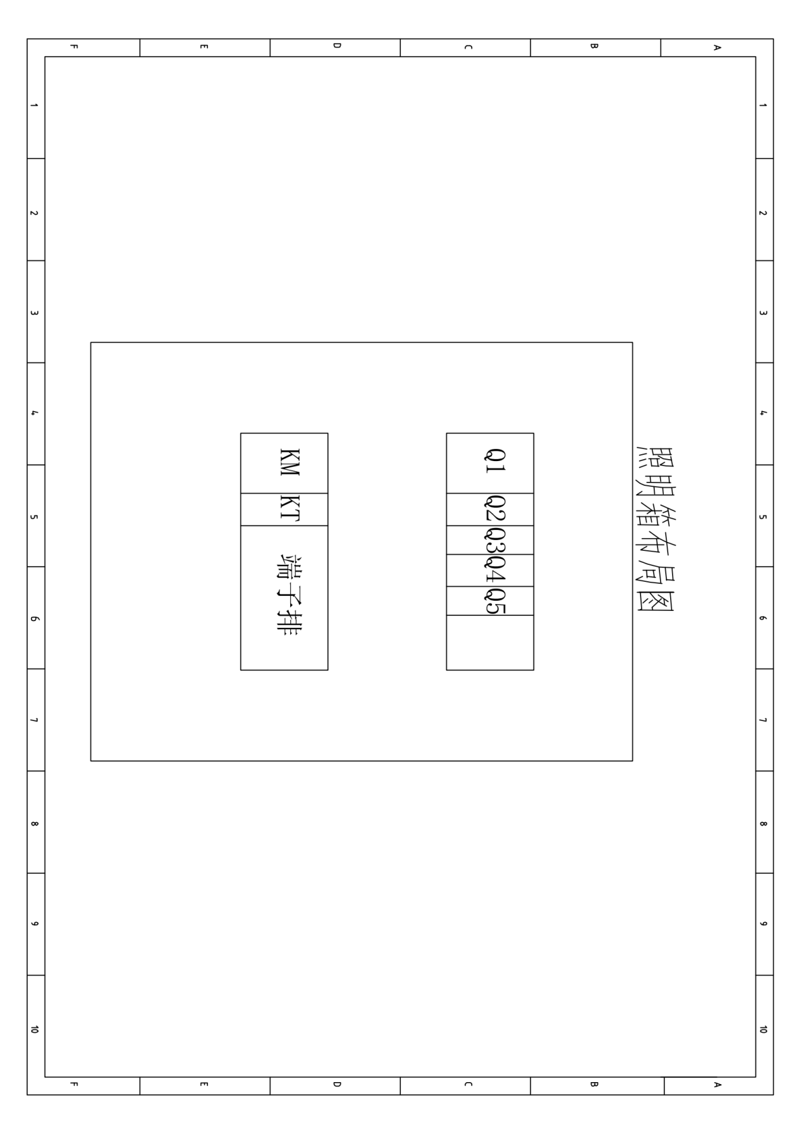

【样题评分标准】
A1- (个人与电气)安全
Aspect  ID | Max  Mark | Aspect of Sub Criterion-Description | Requirement | Result or Actual Value | Mark  Awarded
M1 | 3.00 | 比赛日健康与安全,无违反健康与安全要求， 并场地整洁；  无违规并保持工作间整洁，无违规（第二次 提醒），比赛日结束时工作间整洁，遵守比赛 防疫要求；  安全帽：全程带；以下手套必须带：开孔，安 装（钻、剧等），布线（终端接线、划线可不 带）；护目镜：钻、锯、使用热风枪；听力保 护：钻、锯、使用热风枪 | Y/N
M2 | 3.00 | 装置上所有接地点正确接地 | Y/N
M3 | 2.00 | 通电时，完成安装；  请求通电时，安装全部完成(所有设备和盖子 均到位)，视觉检查确认 | Y/N
M4 | 1.00 | 正确测试绝缘电阻  测试工具、方法正确，正确填写(数值与单位)、 提交测试报告，2 位裁判签字 | Y/N
M5 | 1.00 | 正确测试接地连续电阻  测试工具、方法正确，正确填写(数值与单位)、 提交测试报告，2 位裁判签字 | Y/N
B1-模块 1 功能与调试
Aspect  ID | Max  Mark | Aspect of Sub Criterion-Description | Requirement | Result or Actual Value | Mark  Awarded
M1 | 3.00 | 正确提交测试报告. | Y/N
M2 | 5.00 | 通电调试成功，无需再次通电.  选手提出更换元件，2 名裁判在场，每根还 原。二次通电包括：更改线路，更换下来的元 件,经测试后为正常元件，算二次通电。  首次通电调试成功，不需要调试：5 分  第二次通电调试成功,不需要第三次调试： 3 分  需要两次以上调试：0 分 | Y/N
B2-模块 1 调试与功能
Aspect  ID | Max  Mark | Aspect of Sub Criterion-Description | Requirement | Result or Actual Value | Mark  Awarded
M1 | 5.00 | 功能 1 根据任务书操作 | Y/N
M2 | 8.00 | 功能 2 根据任务书操作 | Y/N
M3 | 4.00 | 功能 3 根据任务书操作 | Y/N
C1-模块 1 线路设计
Aspect  ID | Max  Mark | Aspect of Sub Criterion-Description | Requirement | Result or Actual Value | Mark  Awarded
M1 | 1.00 | 接线端子使用正确; | Y/N
M2 | 1.00 | 接线端子标号齐全，且符合要求; | Y/N
M3 | 1.00 | 电源导线规格、颜色选用正确;  2.5mm2, 三相分别为黄、绿、红色 | Y/N
M4 | 2.00 | 零线和地线颜色选用正确;  零线选用蓝色,地线选用黄绿线; | Y/N
M5 | 2.00 | 照明线路导线规格选用正确;  灯线路不小于 1.5mm2 ，插座线路不小于 2.5mm2 | Y/N
M6 | 1.00 | 断路器容量与型号选用正确; | Y/N
M7 | 1.00 | 插座型号根据要求选用正确; | Y/N
M8 | 1.00 | 连接电源电缆选用正确; 3x2.5mm2 | Y/N
D1-模块 1 尺寸
Aspect  ID | Max  Mark | Aspect of Sub Criterion-Description | Requirement | Result or Actual Value | Mark  Awarded
M1 | 2.00 | 测量点 1：尺寸测量正确 误差范围：±2mm | Y/N
M2 | 2.00 | 测量点 2：尺寸测量正确 误差范围：±2mm | Y/N
M3 | 2.00 | 测量点 3：尺寸测量正确 误差范围：±2mm | Y/N
M4 | 2.00 | 测量点 4：尺寸测量正确 误差范围：±2mm | Y/N
M5 | 2.00 | 测量点 5：尺寸测量正确 误差范围：±2mm | Y/N

D2-模块 1 水平/垂直
Aspect  ID | Max  Mark | Aspect of Sub Criterion-Description | Requirement | Result or Actual Value | Mark  Awarded
M1 | 2.00 | 测量对象 1：水平/竖直 | Y/N
M2 | 2.00 | 测量对象 2：水平/竖直 | Y/N
M3 | 2.00 | 测量对象 3：水平/竖直 | Y/N
M4 | 2.00 | 测量对象 4：水平/竖直 | Y/N
M5 | 2.00 | 测量对象 5：水平/竖直 | Y/N
E1-模块 1 设备与线路安装
Aspect  ID | Max  Mark | Aspect of Sub Criterion-Description | Requirement | Result or Actual Value | Mark  Awarded
M1 | 0.30 | 根据竞赛图纸，材料和设备放在正确位置;  在正确的位置使用正确的材料与设备，如φ 20 线管不可用 φ16 替代 | Y/N
M2 | 0.30 | 按图施工，且完成所有设备与线路的安装 | Y/N
M3 | 0.50 | 电缆：管卡正确夹持，安全牢固，弯曲半径均 匀，且固定卡间距≤300mm | Y/N
M4 | 0.50 | PVC 线管：管卡正确夹持，安全牢固，弯曲 半径均匀，无褶皱 | Y/N
M5 | 0.50 | PVC 线槽：安全固定牢固无晃动，且盖板安 装正确 | Y/N
M6 | 1.50 | PVC 小线槽拼缝处间隙不大于 1mm 3*0.5 三处拼缝 每处 0.5 分 | Y/N
M7 | 2.00 | PVC 大线槽拼缝处间隙不大于 1mm 4*0.5 四处拼缝 每处 1.0 分 | Y/N
M8 | 0.40 | PVC 线槽无毛刺 | Y/N
M9 | 0.40 | PVC 线管正确接入终端 | Y/N
M10 | 0.40 | 器件标识标签正确且齐全 | Y/N
M11 | 0.40 | 墙面线槽内导线余量适中 | Y/N
M12 | 0.40 | 所有开关、插座、灯： 固定安全牢固无晃动 | Y/N
M13 | 0.40 | 所有底盒：固定安全牢固无晃动 | Y/N
M14 | 0.40 | A1 箱安全固定牢固无晃动 | Y/N
M15 | 0.40 | 所有电缆防水接头：选用正确且安全固定 | Y/N
M16 | 0.40 | A1 箱导轨固定卡 | Y/N
M17 | 0.40 | A1 箱、线槽内导线 | Y/N
M18 | 0.40 | 施工过程中无器件损坏 | Y/N
M19 | 5.00 | 装置美观干净 | Y/N
E2-模块 1 设备与线路安装
Aspect  ID | Max  Mark | Aspect of Sub Criterion-Description | Expert Score(0 to 3) |  | Mark  Awarded
J1 | 5.00 | 装置美观干净
 |  | 0- 未做,所有施工痕迹未清理 | Judge 1
 |  | 1- 低于行业标准,大部分清理,但还有部分可见 | Judge 2
 |  | 2- 符合行业标准,看不到任何施工痕迹 | Judge 3
 |  | 3- 高于行业标准,所有痕迹清理,且表面无污迹
F1-模块 1 布线与终端
Aspect  ID | Max  Mark | Aspect of Sub Criterion-Description | Requirement | Result or Actual Value | Mark  Awarded
M1 | 5.00 | A1 箱所有导线  90 度直视，不露铜，铜导线上无割伤；线针 安装齐全且无裂痕 | Y/N
M2 | 1.00 | 终端 1 接线安全牢固且无漏铜 | Y/N
M3 | 1.00 | 终端 2 接线安全牢固且无漏铜 | Y/N
M4 | 1.00 | 终端 3 接线安全牢固且无漏铜 | Y/N
M5 | 1.00 | 终端 4 接线安全牢固且无漏铜 | Y/N
M6 | 1.00 | 终端 5 接线安全牢固且无漏铜 | Y/N

附件3——赛场器件及耗材清单
序号 | 名称 | 规格型号 | 单位 | 数量 | 备注
 | 双层明装配电箱 | PZ30-30 | 只 | 1
 | 漏电断路器 1P+N | DZ47LE-32/C10 | 只 | 1
 | 断路器（1P，C6） | DZ47-63/C6 | 只 | 5
 | 断路器（1P，C10） | DZ47-63/C10 | 只 | 5
 | 交流接触器 | CDCH8S-25 4P 4NO AC220V  (德力西) | 只 | 1
 | 时间继电器 | CDJS18A 10S AC220V(德力西) | 只 | 1
 | 时间继电器 | CDJS18B 10S AC220V(德力西) | 只 | 1
 | E27螺口灯炮 | 40W | 只 | 4
 | 不干胶标签纸 | 得力，14x25mmx20PC | 张 | 2
 | 工业插座，5极，3L+N+PE | AJ-115，插座（含插头） | 只 | 1 | 设备取电用
 | 明盒 | 86型，86×86×30mm | 只 | 9
 | 开关盒 | 100×100×50mm | 只 | 1 | 安装数码分段开关
 | E27螺口灯座 | 86型，86×86mm | 只 | 4
 | 双联开关 | 86型，一开双控 | 只 | 1
 | 双联开关 | 86型，二开双控 | 只 | 2
 | 中途制开关 | 86型，一开多控 | 只 | 1
 | 单相五孔插座 | 86型，10A | 只 | 1
 | 数码分段开关 | 三路，本特，ES-037 | 只 | 1
 | DIN导轨末端固定件 | 雷普电气，E/UKUK固件 | 只 | 2
 | 弹簧接线端子隔离挡板 | 雷普电气，挡板D-JST2.5 | 只 | 2
 | 弹簧式接线端子，2.5mm² | 雷普电气，ST2.5，灰色 | 只 | 2
 | 弹簧式接线端子，2.5mm² | 雷普电气，ST2.5，蓝色 | 只 | 2
 | 弹簧式接线端子，2.5mm² | 雷普电气，ST2.5，黄绿色 | 只 | 2
 | 端子连接汇流条 | 雷普电气，FBS10-4 | 根 | 1
 | 接线端子用标记条 | 雷普电气，ZB5，空白 | 根 | 1
 | PVC线槽 | 60×40mm，A型,2米/根 | 根 | 4
 | PVC线槽 | 40×20mm，A型,2米/根 | 根 | 3
 | PVC线槽封堵 | 60×40mm，与线槽配套使用 | 个 | 2
 | 硬质PVC线管 | Φ20mm,壁厚1.5mm，3米/根 | 根 | 3
 | 硬质PVC线管 | Φ16mm,壁厚1.5mm，3米/根 | 根 | 3
 | PVC线管管卡 | Φ20mm | 只 | 20
 | PVC线管管卡 | Φ16mm | 只 | 20
 | 电缆管卡 | KSS，HC-4 | 只 | 4
 | PVC管适配器（杯梳） | Φ20mm | 只 | 16
 | PVC管适配器（杯梳） | Φ16mm | 只 | 12
 | 电缆接头 | PG13.5 | 只 | 4
 | 束线带 | 长×宽：100×3mm | 根 | 20
 | 束线带 | 长×宽：200×3mm | 根 | 20
 | 束线带 | 长×宽：200×5mm | 根 | 20
 | 针式接线端子 | E1508，1.5mm² | 只 | 20
 | 双电缆针式接线端子 | TE1508，1.5mm² | 只 | 20
 | 多芯电缆线 | RVV 3×2.5mm²，带地线 | 米 | 4
 | 多股软导线 | 红色，1.5 mm² | 米 | 15
 | 多股软导线 | 蓝色，1.5 mm² | 米 | 10
 | 多股软导线 | 黄绿色，1.5 mm² | 米 | 5
 | 自攻自钻螺钉 | 大扁头，M4×16mm | 只 | 30
 | 平头螺钉 | 大扁头，M4×16mm | 只 | 20
 | 平头螺钉 | 大扁头，M4×20mm | 只 | 20
 | 螺丝 | M4×20mm，十字半圆头 | 只 | 20
 | 金属平垫圈 | M5×30×1.2 | 只 | 30
 | PVC线管弯簧 | Φ20mm | 根 | 1
 | PVC线管弯簧 | Φ16mm | 根 | 1
 | 三相五孔插头 | （配5×2.5mm²电源线） | 套 | 1
 | 三相五孔插座 | 86型 | 只 | 2
 | 卫生工具 | 簸箕套装（白色）+垃圾桶 | 套 | 1

